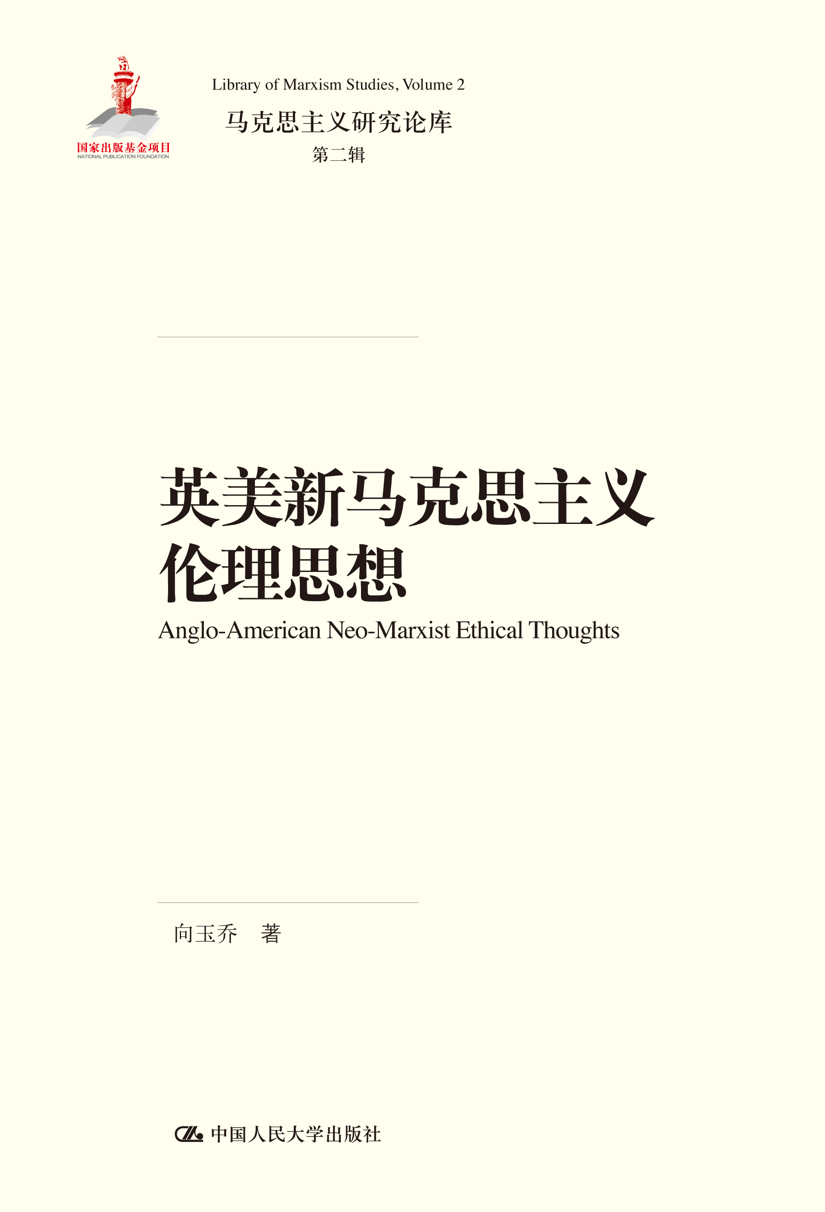
书名：英美新马克思主义伦理思想(马克思主义研究论库·第二辑)
书号：978-7-300-23193-8
著者：向玉乔
责任编辑：罗晶
成品：160*230页数：248
纸张：70克玉龙胶
装帧：平装
出版时间：2016-09-15
定价：48元
出版社：中国人民大学出版社

- 本书卖点
  - 本书为马克思主义研究论库第二辑之一。
  - 以英美新马克思主义伦理思想为对象，研究西方马克思主义的最新资料。

◆ 读者定位
1、马克思主义哲学研究者
2、马克思主义哲学爱好者

- 作者简介
向玉乔，1967年生，湖南师范大学道德文化研究院教授、博士生导师，主要研究西方伦理学、政治伦理学和经济伦理学。著有《美国伦理思想史》、《后现代西方伦理学研究》、《分配正义》等专著8部，《西方伦理学流派概论》等合著4部，《创造目的王国》等译著2部。主持完成了国家社科基金课题《后现代西方伦理学研究》、教育部人文社会科学重点研究重大项目《英美新马克思主义伦理思想研究》和6项省级课题，目前正主持国家社科基金课题《道德记忆研究》。在《中国社会科学》、《哲学研究》等权威期刊发表学术论文90余篇。

- 内容简介
在当代英美哲学中，马克思主义伦理思想具有不容忽视的地位和影响。哈维、卡利尼科斯、施韦卡特、马尔库塞、伊格尔顿、弗洛姆、柯亨、威廉斯、罗默、吉登斯、福斯特、詹姆逊等当代英美马克思主义哲学家提出了比较系统深刻的马克思主义伦理思想，从而使马克思主义哲学的伦理思想维度在当代英美资本主义国家得到了极大拓展。他们从马克思、恩格斯等马克思主义经典作家的哲学著述中吸取伦理思想智慧，对英美等西方资本主义国家存在的社会问题、经济问题、环境问题等进行伦理审视和分析，深刻地揭示了垄断资本主义的不合道德性和西方人在垄断资本主义下的道德生活状况，并就如何消解垄断资本主义的不合道德性以及如何改善当代西方人的道德生活状况建言立论，从而使他们的马克思主义伦理思想在当代英美哲学园地里占据了重要地位，对西方资本主义国家的社会生活特别是道德生活产生了深刻影响。

◆ 简要目录
目录
导言英美新马克思主义伦理思想概观
一、何谓英美新马克思主义伦理思想
二、英美新马克思主义伦理思想的总体特征
三、研究英美新马克思主义伦理思想的意义
四、研究英美新马克思主义伦理思想的方法与思路
第一章哈维对资本主义真相的伦理分析
一、资本循环、剩余价值与经济危机
二、资本的力量与反资本主义运动
三、资本的全球性扩张及其危害性
四、资本对自然环境的“创造性破坏”
五、资本主义的固有问题与出路
第二章卡利尼科斯反对资本主义全球化的伦理观
一、全球性反资本主义运动的复兴
二、“华盛顿共识”与《反资本主义宣言》
三、反资本主义方案与全球正义
第三章施韦卡特反对资本主义的理由论证
一、乱世之秋的新马克思主义者
二、资本主义合理性不足的事实
三、经济民主与市场社会主义

第四章马尔库塞对资本主义社会的伦理诊断
一、异化问题与“单向度的人”
二、双向度的社会与人的双向度性
三、“现代乌托邦革命”与“爱欲解放”
第五章伊格尔顿对马克思主义的伦理辩护
一、对西方反马克思主义观点的驳斥
二、唯物主义美学观
三、马克思主义的崇高
第六章弗洛姆的人本主义伦理思想
一、弗洛姆人本主义伦理思想的理论渊源
二、弗洛姆对“逃避自由”现象的伦理分析
三、弗洛姆的道德改良主义立场
四、弗洛姆对“爱”的伦理解析
第七章柯亨：分析的马克思主义伦理思想
一、历史唯物主义的合理性
二、私有财产制度对人的自由的限制
三、无产阶级不自由的结构
四、平等主义分配正义观
五、社会主义遵循的伦理原则
第八章威廉斯的文化马克思主义理论
一、人类的创造性心灵与艺术的创造性
二、文化概念与文化分析的价值
三、社会的形象与文化革命
四、文化：在城市与乡村之间
第九章罗默的市场社会主义伦理观
一、对中央计划经济体制的伦理批判
二、市场社会主义的框架构成
三、市场社会主义的平等价值取向
四、市场社会主义体制下的民主
第十章吉登斯的社会民主主义伦理观
一、现代性的后果：全球化
二、现代性对民族—国家主权的影响
三、第三条道路：社会民主主义的复兴
第十一章福斯特的生态马克思主义伦理思想
一、资本主义的扩张逻辑与生态危机
二、生态斗争、生态道德与环境革命
三、反无阶级倾向的环保主义立场
第十二章詹姆逊的后现代马克思主义伦理思想
一、从“现代”向“后现代”的历史转变
二、马克思主义政治阐释学
三、后现代主义文化的决裂性特征
四、晚期资本主义的文化逻辑
结语研究英美新马克思主义伦理思想的启示

参考文献

◆ 上架建议
马克思主义哲学

书摘
何谓英美新马克思主义伦理思想
马克思主义并不是一种高度系统化的伦理学理论，但它包含丰富而深刻的伦理思想。“马克思本人并没有直接探讨道德哲学问题。”Eugene Kamenka，The Ethical Foundations of Marxism，London and Boston，Routledge & Kegan Paul Ltd.，1972，p1.马克思在其著述中多次使用“道德”这一概念，但他并没有像伦理学家那样对它进行细致入微的理论分析。在他的著述中，“道德”似乎是一个意义确定的概念，因此，任何解释似乎都是多余的。换言之，马克思似乎并不关心“应然”的问题，而仅仅关心“是然”的问题。如果有学者以这种方式来认识、理解和解释马克思主义，那么这一定是一个非常严重的误解。我们认为，虽然马克思、恩格斯等经典马克思主义作家很少专门探讨伦理学问题，但是他们的思想和理论包含丰富而深刻的伦理思想。他们抨击奴隶社会、封建社会、资本主义社会的不合道德性，揭露奴隶主、封建贵族、资产阶级的贪婪和残暴，并对无产阶级的道德情操以及社会主义社会和未来共产主义社会的道德合理性给予充分的伦理肯定，这些事实都说明他们的内心自始至终都装着旗帜鲜明的道德价值观念。
事实上，哲学研究无论以何种方式展开，最终都会涉及伦理维度的运思。哲学是一种智慧，但它绝对不是一种脱离人类生活现实的智慧。关注现实和服务现实是哲学的内在品格，而哲学一旦展现这一品格，它就不可避免地会与人类的道德生活紧密相关，并且显示其伦理维度。说到底，哲学之所以有必要存在，是因为它能够给人类生存提供启迪，而在发挥其启迪人生真谛的功能时，哲学不可能仅仅停留于揭示“是”的事实层面，它必然会切入“应该”的价值世界。哲学智慧不仅引领人类认识和理解其自身作为一种存在者存在的事实，而且引领人类认识和理解其自身作为一种存在者存在的应然状态。作为一种哲学，马克思主义向伦理学领域的切入不是直接的，可能也不够充分，但它毕竟进行了实实在在的切入。
社会学研究强调“价值中立”，但它不可能保持绝对的价值中立。社会学的研究对象是“社会”，而社会的存在状况总是要受到社会伦理的支配，故而社会学不可能与伦理学彻底划清界限而“独善其身”。事实上，伦理学、社会学、文学等人文社会科学之间不可能有绝对清晰的界线，“越界”是司空见惯的事情。作为一种社会学理论，马克思主义从来就没有保持所谓的价值中立性。它对人类社会所做的深刻分析和批判在很大程度上属于伦理分析和批判的范围，它对理想社会的建构也在很大程度上属于伦理建构的范围。
上述分析对我们认识和理解英美新马克思主义伦理思想的存在状况有启示。不可否认，英美新马克思主义之所以可以被纳入“马克思主义”的范围，是因为它继承和坚持了马克思主义的内在品质。从这种意义上来说，无论英美新马克思主义如何存在，它都会保持和坚持马克思主义内在的伦理价值取向，从而使自身具有一个伦理思想的维度。
事实亦如此。英美新马克思主义是一种哲学思潮，但其中包含丰富而深刻的伦理思想。在当代英美哲学中，马克思主义哲学具有不容忽视的地位和影响，哈维、卡利尼科斯、施韦卡特、马尔库塞、伊格尔顿、弗洛姆、柯亨、威廉斯、罗默、吉登斯、福斯特、詹姆逊等当代英美马克思主义哲学家都提出了比较系统、深刻的马克思主义伦理思想，从而使马克思主义哲学的伦理思想维度在当代英美资本主义国家得到了极大的拓展。他们从马克思、恩格斯等马克思主义经典作家的哲学著述中吸取伦理思想智慧，对英国、美国等西方资本主义国家存在的社会问题、经济问题、环境问题等进行伦理审视和分析，深刻地揭示垄断资本主义的不合道德性和西方人在垄断资本主义条件下的道德生活状况。就如何消解垄断资本主义的不合道德性以及如何改善当代西方人的道德生活状况建言立论，他们的马克思主义伦理思想在当代英美哲学园地里占据了一个不容忽视的重要地位，并对当今西方资本主义国家的社会生活特别是道德生活产生了深刻影响。
在经典或老马克思主义之后，国外出现了很多新马克思主义流派。它们在坚持与继承经典或老马克思主义思想和理论的基础上，对人类社会特别是西方资本主义国家的历史和现实进行新的理论反思、分析、解释，从而在一定程度上将经典或老马克思主义“推陈出新”，使马克思主义在新的历史条件下焕发出“新”的光彩，展现出“新”的魅力，释放出“新”的意义。对于这种在新的历史条件下出现的马克思主义思潮或流派，国内外学者有不同的称呼。
有学者称之为“国外马克思主义”。张一兵在其主编的《当代国外马克思主义哲学思潮》中就使用了“国外马克思主义”这一概念，并且为这一概念的使用进行了理由说明。他说：“这个概念是我们研究的对象……从理论上说，广义的国外马克思主义应该包括一切中国以外的马克思主义思潮，这会涵盖所有在马克思主义旗号下的理论和实践上的社会主义运动、思潮。” 张一兵主编：《当代国外马克思主义哲学思潮》（上卷），9页，南京，江苏人民出版社，2012。他还进一步指出：“我们还是想强调：我们这里的国外马克思主义并不能简单地等同于‘国外马克思主义’。”张一兵主编：《当代国外马克思主义哲学思潮》（上卷），9页。显而易见，张一兵意识到了“国外马克思主义”这一术语可能引起的争议，所以他试图说明：“国外马克思主义”既不包括苏联式的、教条化的马克思主义研究，也不包括那些直接模仿、照搬教科书体系的国外马克思主义理论研究成果，而是仅仅指“作为哲学思潮的国外马克思主义流派”同上书，9~10页。。需要指出的是，无论对“国外马克思主义”这一术语的含义和适用范围作出何种限定，我们都不能否认，它确实是一个容易引起争议的术语。要知道，从中国或中华民族的视角来看，马克思主义（无论它以何种形态或形式出现）本质上就是一种外来的思想和理论，因此，对其作出或内或外的区分显然是多余的。
有学者称之为“西方马克思主义”。这是一个被国内外许多学者使用的概念，例如，佩里•安德森在著作《西方马克思主义探讨》中就使用了“西方马克思主义”这一术语。在安德森看来，西方马克思主义是在欧洲大陆出现的一种学院色彩浓厚的马克思主义理论形态，它在很多方面与苏联的马克思主义相区别，对当代资本主义社会进行了深刻批判，但严重脱离了工人阶级的生活实践。“西方马克思主义”这一术语在20世纪80年代被介绍到我国，并为我国一些学者所采用，例如，王晓升等人著有《西方马克思主义意识形态理论》。该书从多个不同角度介绍和分析了20多位西方马克思主义者在研究意识形态方面形成的思想和理论成果，并且对西方马克思主义者的意识形态理论进行了分类介绍，梳理了不同思想家建构意识形态的理论逻辑和思路，从而比较全面地展现了西方马克思主义意识形态理论在西方国家发展的复杂画面。又如，陈学明主编了《20世纪西方马克思主义哲学教程》。该书共分为4卷，对20世纪和21世纪初的西方马克思主义哲学流派进行了全方位的介绍和评述。第一卷述评了第二国际理论家、西方共产党理论家和早期“西方马克思主义”理论家、法兰克福学派三大马克思主义哲学思潮20世纪上半叶在西方的先后问世与相互争鸣。第二卷分析了上述三大马克思主义哲学思潮在20世纪下半叶发生的部分“合流”以及马克思主义哲学朝着多元化方向发展的格局。第三卷重点分析了“西方马克思主义”内部的两种倾向在20世纪下半叶形成的对立以及新派别涌现的局面。第四卷剖析了马克思主义哲学研究20世纪末21世纪初在西方的全面复兴以及各种马克思主义哲学流派蓬勃发展的态势。从国内外学术界对“西方马克思主义”这一概念的使用情况来看，该概念与“国外马克思主义”在含义上大体上是相通的。
有学者称之为“后马克思主义”。这一概念似乎首先出自丹尼尔•贝尔。贝尔在《后工业社会的来临》一书中运用社会学中的中轴分析方法，深刻探析了后工业社会的来临及其带来的社会结构等方面的变化，从而建构了信息社会理论——后工业社会理论（或称中轴转换理论）。“后马克思主义”是在后现代主义思潮中形成的一个概念，它仅仅适用于指称少数英美哲学家。正如我国学者张一兵所说：“对于这个概念的界定虽然仍存在争议，但是在最狭义的层面上，可以确定为由拉克劳和墨菲的《霸权与社会主义策略》所引发的一种特殊的理论思潮，在理论方法上受到了法国后结构主义的直接影响，并且在目前的英美学界备受关注。” 张一兵主编：《当代国外马克思主义哲学思潮》（上卷），11页。众所周知，由于“后”字在含义上具有无限拓展的想象空间，很容易引起歧义，所以“后现代主义”目前已经不是一个时髦的概念。单从这个角度来看，“后马克思主义”这一术语恐怕难有长久的生命力。
有学者称之为“新马克思主义”。乔瑞金等中国学者著有《英国的新马克思主义》一书。该书以人物研究为突破口，选取了英国新马克思主义的10位典型代表人物，对他们的新马克思主义思想作了深入系统的发掘和探析，比较好地展现了英国新马克思主义的本土化和地域化特色，并从多个角度探析了英国新马克思主义与经典马克思主义、苏联马克思主义等马克思主义形态的紧密关联性。英国新马克思主义是指20世纪50年代末以来一种旨在实现马克思主义英国化的学术思潮和倾向，其研究内容涉及历史学、社会学、政治学、文化学、地理学和生态学等学科领域。英国的新马克思主义者坚持以“马克思主义”作为共同的理论基石，并且自始至终遵循马克思主义的原则和方法，但同时又在某些方面对马克思主义思想和理论有所推进，因而被称为“英国新马克思主义”。
在上述各种名称中，我们倾向于采用“新马克思主义”这一称呼。我们以为，所谓“新马克思主义”，是指各种与经典马克思主义或老马克思主义相比较而言的马克思主义思潮的总称。虽然在经典马克思主义或老马克思主义之后出现的各种马克思主义思潮存在复杂而激烈的内部争鸣，但是它们都打着马克思主义的旗号，并在不同程度上坚持和发展了经典马克思主义思想。当然，这些新马克思主义流派中也可能存在背离经典马克思主义的问题，所以我们在研究过程中需要具有批判意识。不过，总体来看，以新旧来标示这些马克思主义思潮与经典马克思主义之间的区别，既显得形象、贴切，也容易被人理解、接受。
英美新马克思主义伦理思想是当代英美新马克思主义者在试图发展马克思主义伦理思想的过程中形成的各种伦理思想的总称。我们之所以将英美新马克思主义伦理思想作为一个专题来展开研究，主要是因为它在当今英国和美国的发展不仅产生了广泛的国际影响，而且具有显著的代表性。哈维、卡利尼科斯、施韦卡特、马尔库塞等英美新马克思主义者对新马克思主义伦理思想的研究和倡导为我们了解马克思主义在当今英国和美国的发展状况提供了一个很好的窗口，也为我们了解马克思主义在西方资本主义国家的发展现状提供了一个很好的平台。
英美新马克思主义伦理思想是第二次世界大战之后出现在英国和美国、旨在将经典马克思主义作家的伦理思想本土化的产物。在我们看来，英国与美国历来在哲学思想和理论的建构方面与欧洲大陆保持一定的区别。它们在建构新马克思主义伦理思想方面也如此。虽然英美哲学家在战后建构和倡导的新马克思主义伦理思想并不是铁板一块，但是它们与经典马克思主义伦理思想具有内在一致性。为了研究的便利，我们将英国和美国的新马克思主义者在第二次世界大战后努力建构和倡导的伦理思想统称为“英美新马克思主义伦理思想”。

